
SISTEMA DE GERENCIAMENTO DE MESAS DE RPG
Cliente: Insert Coin Games

LT001 – LhamaTable
PROPOSTA TÉCNICA / COMERCIAL

Data de Emissão: <12/05/2016>
Data de Validade: <27/05/2016>

Equipe:
Andrew Simmons - 34347
Bruna M Braga - 33284
Patrícia Costa - 35185

Ronei Teixeira – 34055

LhamaSoft Ltda
Av. BPS, 1303, sala C1103
CEP: 37500-903 Itajubá – MG
(35) 3622-3210
http://www.lhamasoft.com.br

Revisões do Documento

Data |  | Versão |  | Descrição | Autor
12/05/2016 | 0.1 |  | Proposta inicial |  | Ronei Teixeira

Auditorias do Documento

Data |  | Versão |  | Descrição | Autor
12/05/2016 | 0.1 |  | Proposta inicial |  | Patrícia Costa
ÍNDICE
1. INTRODUÇÃO 4
1.1 Objetivos do Projeto 4
1.2 Abrangência 4
2. Premissas Básicas 4
3. Restrições 4
4. Requisitos Preliminares e Funcionalidades Gerais 5
4.1 Cadastros, Alterações, Remoções e Controles 5
[RFC01] Controlar Fichas 5
[RFC02] Controlar Usuários 5
[RFC03] Controlar Perfis De Usuários 5
[RFC04] Controlar Mesas 6
[RFC05] Rolar Dados 6
[RFC06] Controlar Turnos de Combate 6
[RFC07] Manter Conversas 6
[RFC08] Manter Tabuleiro 6
4.2 Cadastros, Alterações, Remoções e Controles 7
[RNF01] Criptografar Senhas 7
[RNF02] Realizar Backup de Dados 7

INTRODUÇÃO
Esse documento apresenta a proposta técnica e comercial relativa ao software que será desenvolvimento para a empresa Insert Coin Games e que deverá servir como instrumento legal base para o acompanhamento do serviço.

Objetivos do Projeto
O objetivo do projeto é o desenvolvimento de um sistema que cumpra as necessidades básicas de uma mesa de RPG.

Abrangência
O LhamaTable abrange as principais funções necessárias para a realizações de partidas em uma mesa de RPG. Entre eles estão: Controle de fichas de personagens, controle usuários, chat e rolagem de dados.

Premissas Básicas
O LhamaTable, tal qual requisitado pelo cliente, tem como objetivo proporcionar partidas de RPG tal qual são possíveis presencialmente, com o armazenamento dos dados dos personagens dos jogadores nas fichas, assim como qualquer informação que o Mestre julgar útil, rolagem de dados específicos e chat entre os presentes na sala. Além disso, um usuário cadastrado pode criar sua mesa e entrar em outras já existentes caso tenha o ID.
Para o cliente e usuários é advertido que um mínimo conhecimento de informática pode ser necessário para pleno uso do sistema, além disso, o usuário deve estar ciente do objetivo do software, o gerenciamento de mesas de RPG.
Todas as informações salvas em fichas nas salas ficarão guardadas em um banco de dados do servidor, no entanto, serão perdidas se a sala for apagada.

Restrições
As restrições para este projeto são:
- O projeto deve ser encerrado até 16/06/2016, para que o cliente não tenha seus projetos prejudicados, esses que dependem do sistema que será desenvolvido e para que um ocasional atraso não coloque outros projetos da LhamaSoft em detrimento.
- O desenvolvimento do sistema não deverá tomar mais que 300 horas úteis do trabalho dos programadores, devido à limitação de orçamento.
- O escopo definido pela proposta técnica não deverá ser alterado. No caso de necessidade, um novo orçamento e proposta técnica serão admitidos.

Requisitos Preliminares e Funcionalidades Gerais

Cadastros, Alterações, Remoções e Controles
[RFC01] Controlar Fichas
Atores: Mestre, Jogadores autorizados
O sistema oferecerá recursos para o controle de fichas, sendo que um mestre pode autorizar jogadores a alterar fichas.
A ficha será um editor de texto no qual os atores poderão inserir as informações que julgarem úteis e que devem ser salvas na mesa. Posteriormente haverão fichas personalizadas seguindo padrões de sistemas de RPG mais populares.

Prioridade: |  | Essencial | ◻ | Importante | ◻ | Desejável
[RFC02] Controlar Usuários
Atores: Usuário
O próprio usuário poderá se cadastrar para usar o LhamaTable, alterar, consultar seus dados e apagar sua conta.

Prioridade: |  | Essencial | ◻ | Importante | ◻ | Desejável
[RFC03] Controlar Perfis De Usuários
Atores: Mestre
O usuário pode ser mestre ou jogador.
O usuário que criar a mesa é o mestre inicial, e este terá autorização para mudança do tipo de perfil dos outros usuários da mesa.
O mestre terá acesso a todos os arquivos da mesa e funcionalidades, enquanto o jogador apenas tem acesso ao chat e a rolagem de dados e pode visualizar apenas as fichas que lhe são autorizadas a ver.
Prioridade: |  | Essencial | ◻ | Importante | ◻ | Desejável
[RFC04] Controlar Mesas
Atores: Mestre.
O ator poderá criar uma mesa, fazer alterações na mesa e remove-la. Todas as mesas criadas pelo usuário ficarão salvas em seu perfil.
É possível que posteriormente o software apresente uma funcionalidade que permita ao usuário buscar por mesa de acordo com determinados critérios.
Prioridade: |  | Essencial | ◻ | Importante | ◻ | Desejável
[RFC05] Rolar Dados
Atores: Mestre, Jogador.
O LhamaSoft terá a função de rolagem de dados que gerará uma determinada quantia de números aleatórios entre os valores possíveis do dado (variando de 1 ao valor do dado especificado) e os exibirá no chat.
Prioridade: |  | Essencial | ◻ | Importante | ◻ | Desejável
[RFC06] Controlar Turnos de Combate
Atores: Mestre.
O ator terá a opção de controlar os turnos de combate de NPCs, Jogadores e inimigos na mesa, podendo adiciona-los ou exclui-los do turno e tendo visão de pontos de vida e vez de jogada de cada um.
Prioridade: | ◻ | Essencial |  | Importante | ◻ | Desejável
[RFC07] Manter Conversas
Atores: Mestre e Jogador.
O LhamaTable possui um chat principal na mesa onde todos os usuários que estão na sala podem participar e onde a rolagem de dados será exibida, no entanto, uma conversa entre apenas dois jogadores também será possível e poderá ser utilizada para a troca de informações privadas entre os usuários além de rolagem de dados.
Prioridade: |  | Essencial | ◻ | Importante | ◻ | Desejável
[RFC08] Manter Tabuleiro
Atores: Mestre e Jogadores Autorizados
Um mestre poderá criar um tabuleiro e os jogadores poderão alterá-la se assim lhes for permitido. O tabuleiro ilustrará de forma simplista a cena em que os personagens se encontram e poderá ser manipulado.
Quando a mesa é fechada os tabuleiros são salvos assim como as fichas.
Na imagem 1 está representado um exemplo de tabuleiro construído para a utilização em uma partida. O espaço quadriculado de cor bege é o mapa do local, os roxos representam os inimigos e os coloridos com letras representam os personagens.
Prioridade: | ◻ | Essencial | ◻ | Importante |  | Desejável

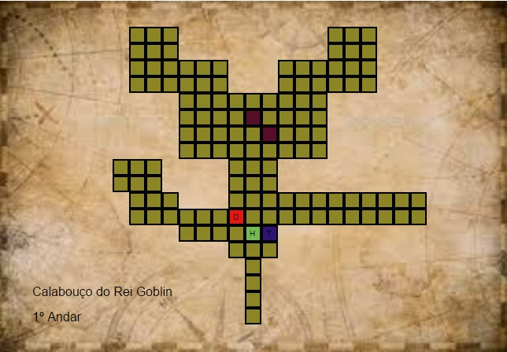
Imagem 1 – Exemplo de Tabuleiro Construído.

Cadastros, Alterações, Remoções e Controles
[RNF01] Criptografar Senhas
As senhas dos usuários no LhamaTable serão criptografadas para que suas informações estejam protegidas.

Prioridade: |  | Essencial | ◻ | Importante | ◻ | Desejável
[RNF02] Realizar Backup de Dados
O servidor realizará o backup de dados do LhamaTable periodicamente para que em caso de qualquer eventualidade as informações das mesas não sejam perdidas.

Prioridade: |  | Essencial | ◻ | Importante | ◻ | Desejável

